Министерство образования Республики Беларусь

Учреждение образования «Белорусский государственный университет

информатики и радиоэлектроники»

Факультет компьютерных систем и сетей

Кафедра информатики

Дисциплина «Конструирование программ»

**ОТЧЕТ**

к лабораторной работе №2

на тему:

**«Логические команды. Команды работы с битовыми полями. команды сдвигов»**

БГУИР 1-40 04 01

|  |
| --- |
| Выполнил студент группы 253503  ЯРМАК Вероника Сергеевна |
|  |
| (дата, подпись студента) |
| Проверил ассистент кафедры информатики  РОМАНЮК Максим Валерьевич |
|  |
| (дата, подпись преподавателя) |

Минск 2023

**Цель работы:** Задание 1. Вариант 14. Написать программу, заполняющую ячейки памяти $0..$7 соответствующими битами регистра А, т.е., например, если бит 0 в регистре А сброшен, то в ячейку $0 записывается ноль, если установлен - $FF.

**Ход работы:** на рисунке 1 представлены изначальные значения регистров, на рисунке 2 – Memory List, на рисунках 3 и 4 - соответствующие значения после выполнения программы.

Листинг 1 – Исходный код программы задания 1

org $2000

LDAA #$55

TAB

ANDB #%00000001

NEGB

STAB $0000

LSRA

TAB

ANDB #%00000001

NEGB

STAB $0001

LSRA

TAB

ANDB #%00000001

NEGB

STAB $0002

LSRA

TAB

ANDB #%00000001

NEGB

STAB $0003

LSRA

TAB

ANDB #%00000001

NEGB

STAB $0004

LSRA

TAB

ANDB #%00000001

NEGB

STAB $0005

LSRA

TAB

ANDB #%00000001

NEGB

STAB $0006

LSRA

TAB

ANDB #%00000001

NEGB

STAB $0007

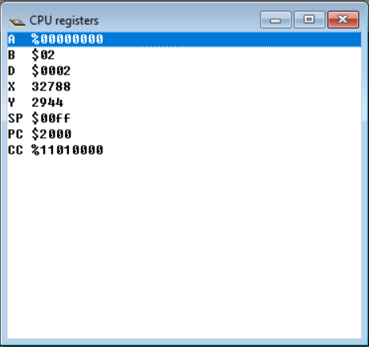

Рисунок 1 – Значения регистров программы перед выполнением

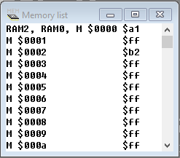

Рисунок 2 – Memory List перед выполнением программы

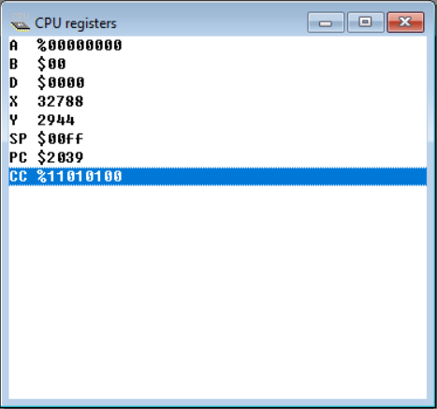

Рисунок 3 – Значения регистров программы после выполнения

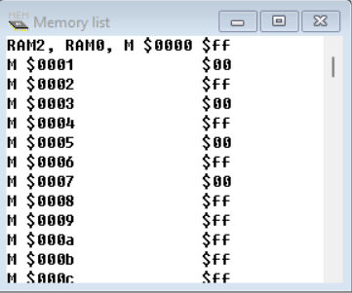

Рисунок 4 – Memory List после выполнения программы

**Выводы:** в результате лабораторной работы была выполнена одна задача.